新 书 推 荐

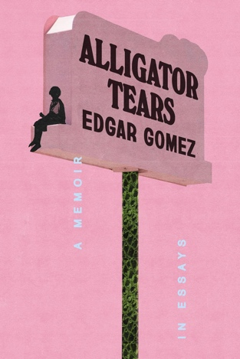
中文书名：《鳄鱼的眼泪：散文回忆录》
英文书名：ALLIGATOR TEARS: A MEMOIR IN ESSAYS
作 者：Edgar Gomez
出 版 社：Crown
代理公司：ANA/Zoey
页 数：256页
出版时间：2025年2月
代理地区：中国大陆、台湾
审读资料：电子稿
类 型：传记和回忆录

内容简介：

一本关于“美国梦”骗局的黑色幽默回忆录，以及在阳光之州不惜一切代价生存的散文。

在佛罗里达州，孩提时代学到的第一件事就是，如果被野生鳄鱼追赶，唯一的自救方法就是“之”字形逃跑。这堂生存课贯穿了埃德加·戈麦斯（Edgar Gomez）的一生。

就像那天晚上，他的母亲中风了，他和弟弟呆呆地站在母亲的床脚，生怕母亲会因为他们叫了一辆救护车而生气。戈麦斯逃到了自己的脑海里，在那里他可以告诉自己，他的家庭没有任何问题。一个“之”字形。几年后，他还是个一文不名的大学生，为了最低工资，跪在人字拖店里给游客又臭又肿的脚穿凉鞋。打卡下班后，他的一帮工人阶级、酷儿、拉丁裔朋友在彼此的汽车副驾驶座上换下制服，飞速驶向他们在奥兰多的脉动（Pulse）夜总会，寻找解脱。一个“之”字形。为了做牙贴面而进行小小的破产欺诈，在度假时通过给别人按摩来支付电话费，和他的朋友们一遍又一遍地通过Venmo向对方支付相同的20美元紧急费用……一个“之”字形。又一个“之”字形。只要双腿还能支撑，戈麦斯就能以这种方式生存下去。

《鳄鱼的眼泪》（ALLIGATOR TEARS）是一本充满反抗精神的散文回忆录，记录了戈麦斯不惜一切代价帮助家人摆脱贫困的过程，以及他如何看清卑微的穷人原型的真面目：这是一个骗局，它坚持让我们保持沉默和奴颜婢膝，等待永远遥不可及的奖赏。对于那些追逐“美国梦”的人和对“美国梦”感到厌倦的人来说，戈麦斯的故事令人难忘，它证明了我们可以用自己的方式找到爱、目标和社区，微笑着露出一口假牙。

作者简介：

埃德加·戈麦斯（Edgar Gomez）是在佛罗里达出生长大，曾为《洛杉矶时报》、诗人与作家（Poets & Writers）、LitHub、《纽约杂志》（New York Magazine）等撰稿。他的作品得到了国家艺术基金会（National Endowment for the Arts）、纽约艺术基金会（New York Foundation for the Arts）和黑山研究所（Black Mountain Institute）的支持。戈麦斯在纽约和波多黎各生活。

感谢您的阅读！
请将反馈信息发至：版权负责人
Email：Rights@nurnberg.com.cn
安德鲁·纳伯格联合国际有限公司北京代表处
北京市海淀区中关村大街甲59号中国人民大学文化大厦1705室, 邮编：100872
电话：010-82504106, 传真：010-82504200
公司网址：http://www.nurnberg.com.cn
书目下载：http://www.nurnberg.com.cn/booklist_zh/list.aspx
书讯浏览：http://www.nurnberg.com.cn/book/book.aspx
视频推荐：http://www.nurnberg.com.cn/video/video.aspx
豆瓣小站：http://site.douban.com/110577/
新浪微博：安德鲁纳伯格公司的微博_微博 (weibo.com)
微信订阅号：ANABJ2002

